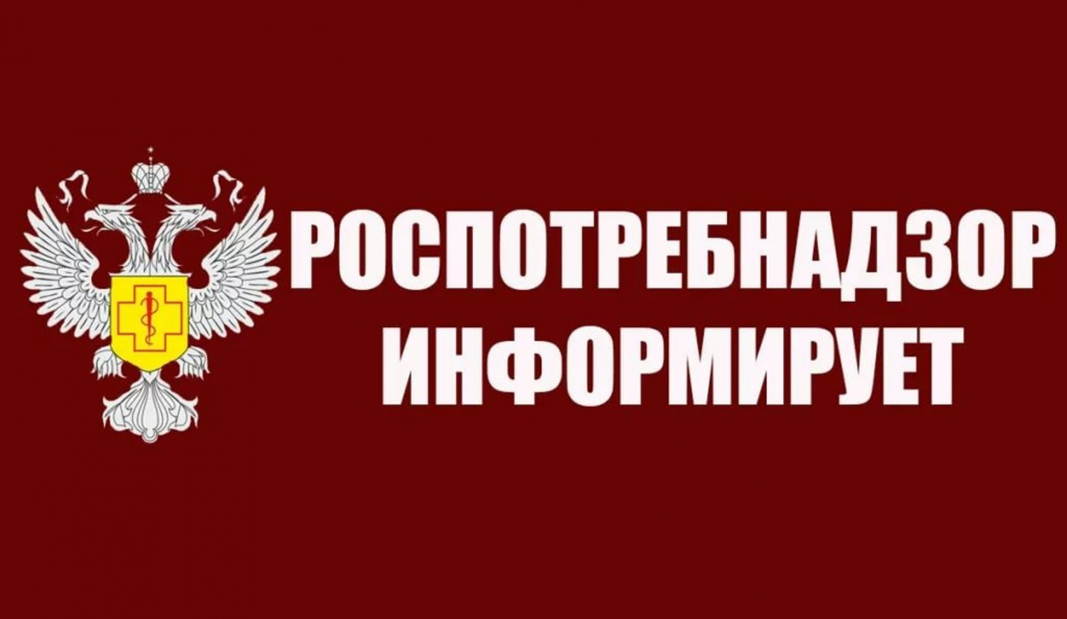

Серовским отделом Управления Роспотребнадзора по Свердловской области проанализированы итоги контрольно-надзорной деятельности и судебной практики за 2023 год.

В 2023 году Серовским отделом Управления Роспотребнадзора по Свердловской области было проведено 569 контрольно-надзорных мероприятий.
С 10.03.2022 в соответствии с Постановлением Правительства РФ № 336 «Об особенностях организации и осуществления государственного контроля (надзора), муниципального контроля» введены ограничения на проведение контрольных (надзорных) мероприятий и возбуждение административных дел, в том числе, отсутствует возможность составления протоколов об административных правонарушениях без проведения контрольных (надзорных) мероприятий. Исключения составляют только те случаи, в которых содержатся достоверные сведения о непосредственной угрозе причинения вреда жизни и тяжкого вреда здоровью.
При этом, указанным Постановлением было допущено проведение запланированных плановых контрольных (надзорных) мероприятий в рамках федерального государственного санитарно-эпидемиологического контроля (надзора) в отношении следующих объектов контроля, отнесенных к категории чрезвычайно высокого риска:
- дошкольное и начальное общее образование;
- основное общее и среднее (полное) общее образование;
- деятельность по организации отдыха детей и их оздоровления;
- деятельность детских лагерей на время каникул;
- деятельность по организации общественного питания детей;
- родильные дома, перинатальные центры;
- социальные услуги с обеспечением проживания;
- деятельность по водоподготовке и водоснабжению.
В связи с действующими положениями Постановления Правительства РФ от 10 марта 2022 г. № 336 плановые проверки в 2023 году проведены на 53 субъектах в соответствии с ежегодным планом проведения плановых проверок на 2023 год, согласованным с органами прокуратуры. Кроме того, значительно снизилось количество проведенных внеплановых проверок, и как следствие рассмотренных протоколов об административном правонарушении.
Внеплановые проверки проводились по следующим обоснованиям: проверка по приказам руководителя Роспотребнадзора, изданным в соответствии с поручениями Президента Российской Федерации, Правительства Российской Федерации, на основании заявлений о нарушении прав потребителей, по требованию прокуратуры.
В рамках Федерального закона от 31.07.2020 N 248-ФЗ "О государственном контроле (надзоре) и муниципальном контроле в Российской Федерации" проведено 405 контрольно-надзорных мероприятия без взаимодействия.
В рамках Федерального закона №52-ФЗ от 30.03.1999г. «О санитарно-эпидемиологическом благополучии населения» проведено 56 эпидемиологических расследований по выявлению и устранению причин острых кишечных заболеваний, энтеровирусной инфекции, а так же в связи с поступившими обращениями граждан на нарушение санитарного законодательства, по результатам которых вынесено 93 постановления о проведении санитарно-профилактических мероприятий. В организации направлено 39 предложений о применении дисциплинарных взысканий к работникам, допустившим нарушения санитарного законодательства.
В ходе проведения контрольно-надзорных мероприятий в 2023 году было выявлено 4 654 нарушений. Всего рассмотрено 188 протоколов об административном правонарушений, сумма наложенных штрафов составила 1 745 400 рублей. Направлено для рассмотрения в суд 5 материалов об административных правонарушениях. По материалам об административных правонарушениях судом вынесены постановления о назначении административного штрафов на сумму 25 000 рублей, 1 постановление о приостановлении деятельности на 30 суток по ст.6.6 КоАП РФ участка по изготовлению хлебобулочных изделий в продовольственном магазине в связи с нарушением санитарно-эпидемиологических требований к организации питания населения.
В 2023 году по результатам контрольно-надзорных мероприятий, а так же по результатам рассмотрения поступивших обращений по фактам выявленных правонарушений составлено и выдано 200 Предостережений о недопустимости нарушений обязательных требований, 132 Рекомендации по соблюдению требований санитарного законодательства.
Активно продолжается работа по проведению профилактических мероприятий в виде профилактических визитов в соответствии в рамках ст.45 № 248-ФЗ Федерального закона от 31.07.2020 N 248-ФЗ "О государственном контроле (надзоре) и муниципальном контроле в Российской Федерации". Так, в 2023 году специалистами Серовского ТО проведено 832 профилактических визита. При осуществлении государственного контроля (надзора) проведение профилактических мероприятий, направленных на снижение риска причинения вреда (ущерба), является приоритетным по отношению к проведению контрольных (надзорных) мероприятий.
Конечно, не все хозяйствующие субъекты согласны с вынесенными в их адрес постановлениями о назначении административных наказаний, поэтому обжалуют решения должностных лиц в суде и вышестоящей организации. В первом полугодии 2023 года из 137 постановлений было обжаловано 1 (0,7 %) и 4 предостережения о недопустимости нарушений обязательных требований (0,5%). При этом судом общей юрисдикции и арбитражными судами обжалуемые постановление и предостережения признаны законными и обоснованными.
В 2023 году судами удовлетворено 7 исков об обязывании выполнения требований санитарного законодательства в части надлежащей организации водоснабжения, безопасности и качества питьевой воды; 9 исков о признании информации размещенной в сети Интернет (табачная продукция) запрещенной к распространению. Направлены и удовлетворены судами 3 иска в защиту прав потребителя, а так же 2 иска в защиту неопределённого круга лиц потребителей.
В органы местного самоуправления направлено 452 предложения о реализации мер по улучшению санитарно-эпидемиологической обстановки.
В рамках федерального закона №184-ФЗ «О техническом регулировании» должностными лицами выдано 58 предписаний о разработке программы по предотвращению причинения вреда, 62 предписания о приостановке реализации продукции.
По поручению Правительства РФ с целью информирования потребителей о ситуации на рынке, о правах в отдельных сферах, о механизмах защиты прав потребителей Роспотребнадзором создан Государственный информационный ресурс. Открытый доступ к материалам ресурса обеспечен на сайте zpp.rospotrebnadzor.ru. В модуле «Продукция, не соответствующая обязательным требованиям» размещается информация о выявленной некачественной продукции по различным показателям с указанием ее наименования, даты выработки, производителя.
В наступившем 2024 году Серовский территориальный отдел Управления Роспотребнадзора продолжит работу в первую очередь с объектами чрезвычайно высокого и высокого риска для здоровья населения, предупреждению распространения массовых инфекционных и массовых неинфекционных заболеваний, защите прав потребителей, а также работу по профилактике правонарушений и снижению необоснованной административной нагрузки на добросовестных предпринимателей и юридических лиц.

Ведущий специалист-эксперт Серовского отдела
Управления Роспотребнадзора по Свердловской области Краснова С.Н. 29.01.2024г.

